DIE ANTIKE WELT DER GRIECHEN

Einleitung

- Könnt ihr mir diesen Titel erklären ?
* Die Welt → die Ausdehnung
→ das Mittelmeer
→ die Schiffe

* die Antike → das griechisch-römische Altertum
→ die europäische Kultur

* die Griechen → die Menschen, die in G. wohnen
→ eine Kultur (Literatur, Mythen, Religion, Götter, Gebäude, Tempel..)
→ eine Sprache

⇒ die griechische Zivilisation : das heisst, eine gemeinsame Kultur, Religion, Sprache, die zu einem Volk gehört. ( = wie in Ägypten)

Frage : Warum spricht man von der Welt der Griechen ?
Was sind die Kennzeichnen der griechischen Zivilisation ?

I/ Der Lebensraum der Griechen und seine Organisation

A. Die griechische Landschaft

Karte (Folien)
- Beschreibe die Lage und die landschaftlichen Merkmale Griechenlands.
- Welches Klima können wir in G. finden ?
- Prüfe die Lage der griechischen Städte : wie gross ist in der Regel die Entfernung zum Meer ?
- Wie wirkten die landschaftlichen Gegebenheiten auf das Klima, die Besiedlung des Landes, die wirtschaftliche Nutzung und auf die Verkehrswege aus ?

In G. gibt es viele Bergen und einige sind höher als 2.000 Meter. Es ist nicht immer leicht, sie zu überschreiten. Zwischen ihnen liegen kleine Ebenen. Nur hier konnten die G. Ackerbau treiben.
Es gibt auch viele Insel. Fast alle Städte liegen an der Küste oder in der Nähe.

⇒ Welche sind die Konsequenzen dieser Situation ?
Welche andere Aktivitäten treiben die Griechen ?

Dok. 2 und 4 S. 62
- Stelle das Dokument dar.
- Welcher Baum wird hier dargestellt ? Welches Produkt kann man mit diesem Frucht bekommen ?
- Inwiefern kann mann sagen, dass die G. Händler waren ?

Olivenöl war der wichtigste Exportartikel. Viele Menschen verdienten Geld : die Bauern, die die Oliven geerntet hatten; die Händler; die Schiffbesitzer auf deren Schiffe es transportiert wurde.

B. Wo lebten die G. ?

Dok. 4 S. 63
- Welche sind die verschiedenen Elemente dieser Landschaft ?
- Was steht in der Mitte ?
- Wie konnten die G. Kontakte mit dem Rest der Welt haben ?
- Wie konnten sie überleben ?
- Wie haben sich die G. an den Gebirgen daran gewöhnt ?

⇒ das sind “Stadtstaaten” ( wie könnt ihr dieses Wort erklären ?)

- Was ist eine Stadt ?
- die Einwohner - ein Burg
- Häuser - Mauern
- der Marktplatz (der Agora) - Tempel
- Was ist ein Staat ?
- ein landwirtschaftliches Umland
- ein Gebiet mit Grenzen
- Bürger einer Stadt / Regierung
- Kultur, Sprache...
- Unabhängigkeit

der Stadtstaat : Staat, dessen Gebiet nur aus einer Stadt und ihrer Umgebung besteht.

→ Übung : die unabhängigen Stadtstaaten ( Arbeitsblatt, Schema ergänzen)
Die G. lebten in vielen Stadstaaten, die von einander unabhängig waren.

Seit 750 v. Ch zogen die G. über das Meer. Die Bevölkerung war zu sehr gewachsen und der wenige Boden, der fruchtbar war, konnte nicht mehr alle ernähren. Die G. brauchten ein neues Siedlungsland.

C. Die G. gründen Kolonien

Karte Die griechische Kolonisation ( Arbeitsblatt)
- Was haben die G. gegründet ?
- Wo befinden sie sich ?
- Wie kannst du den Unterschied " Mutterstädte" und "griechische Kolonien" erklären ?
- Welches Verkehrsmittel haben die G. benutzt ?
- Mit Hilfe der Karte, erkläre warum man das südliche Italien "Grossgriechenland" genannt hat ?
- Der g. Philosoph Platon sagte: "Die G. sitzen wie Frösche am Rande eines Teiches". Was meinte er damit ?
- Mit Hilfe der Karte, kannst du eine Definizion von "Kolonisation" geben ?

Die G. haben neue Siedlungen gegründet : die Kolonien. Fast im ganzen Mittelmeergebiet und rings um das Schwarze Meer entstanden g. Städte. (die Töchterstädte)

die Kolonisation : Gründung neuer Siedlungen in fremden Gebieten. Die Siedler blieben mit den Mutterstädten verbunden.

Text Kyrene ( Arbeitsblatt)
Die Gründe für die Kolonisation waren die wachsende Bevölkerung, der Mangel an Ackerland, die Armut, der Handel...
Die Auswanderer sind trotzdem der g. Sprache und Kultur treu geblieben.

D/ Die Folgen der g. Kolonisation : der Handel

Dok. 3 S. 65 Die Münze
- Beschreibe die verschiedenen Münzen ?
- In welcher Sprache sind diese Münzen ausgeprägt ?
- Wie hat sich also die g. Kultur verbreitet ?

Die G. waren Händler und haben Münzen geprägt. Sie haben das Alphabet, Keramiken mitgebracht. Für das Mutterland und die Kolonien bedeutete dies alles einen wirtschaftlichen Aufschwung. Die G. haben anderen Kulturen begegnet.

Mit der Siedlung kam es zu einem Kulturaustausch. Es hinderte die G. nicht daran, alle Menschen mit einer für sie fremden Sprache, Religion, "Barbaren" zu nennen. Die G. haben trotz der Siedlung eine gemeinsame Kultur, Religion.

II/ Viele Staaten eine Kultur

A. Die Mythen
Was sind Mythen?
Der Begriff „Mythos“ stammt aus dem Griechischen und bedeutet „Wort“, „Erzählung“.
Mythen sind kein reines Phantasie-produkt, sondern eine „bildhafte Erklärung der Wirklichkeit durch ihre Erzählung aus ihrer Vergangenheit“.

- 􀁘 Brainstorming zum Begriff „Mythen“ und inhaltliche Klärung des Begriffes
- 􀁘 Notieren der Schülerantworten an der Tafel.
- 􀁘 Textarbeit (Erfassen des Begriffsinhaltes); Bezug zum Deutschunterricht (schulin-terne Planung); Tafelbild oder Arbeitsblatt entsteht als Zusammenfassung zum Begriff: Oedipus und Theseus.
- Fragen :
1. Wo finden diese Geschichte statt?
2.Was sind die Taten dieser Helden ?
Taten lesen (Text + Bild) - Orte aufsuchen
Taten wiedergeben - Orte in die Karte eintragen

B. Der Glaube der Griechen

Poly Die Götter
- Wie nennt man eine Religion, in der man viele Götter verehrt ?
- Welche Unterschiede gibt es zwischen Ägypten und Griechenland ? Wie sehen die Götter aus ?
- Was bedeutet die Tatsache, dass sie die Götter in menschlichen Gestalt und mit menschlichen Eigenschaften darstellen ?

Im Unterschied zu den Ägyptern stellten sich die Griechen vor, dass die Götter menschlichen Gestalt hatten. Sie sehen ewig jung aus, sie sind unsterblich.

- Wie heisst der mächtigste Gott ? Wo lebt er ?

Zeus ist der mächtigste. Er und die anderen Götter leben auf dem Olymp, dem höchsten Berg Gs, den damals noch kein Mensch bestiegen hatte.

Neben der gemeinsamen Sprache und dem Glauben an dieselben Götter, verbanden die Götter kultischer Feste und Spiele. Sie fanden an vielen Orten statt, wie in Delphi.

C. Wo verehrten die G. ihre Götter ?

Poly Das heilige panhellenische Bezirk von Delphi.

D. Feiern für die Götter : die olympischen Spiele.

Poly die olympischen Spiele + Referat

In Olympia veranstalteten die G. alle 4 Jahren die olympischen Spiele zu Ehren Zeus. Während den olympischen Spielen wurde ein heiliger Frieden ausgerufen. Die Wettkämpfe sollten in Frieden ausgetragen werden.

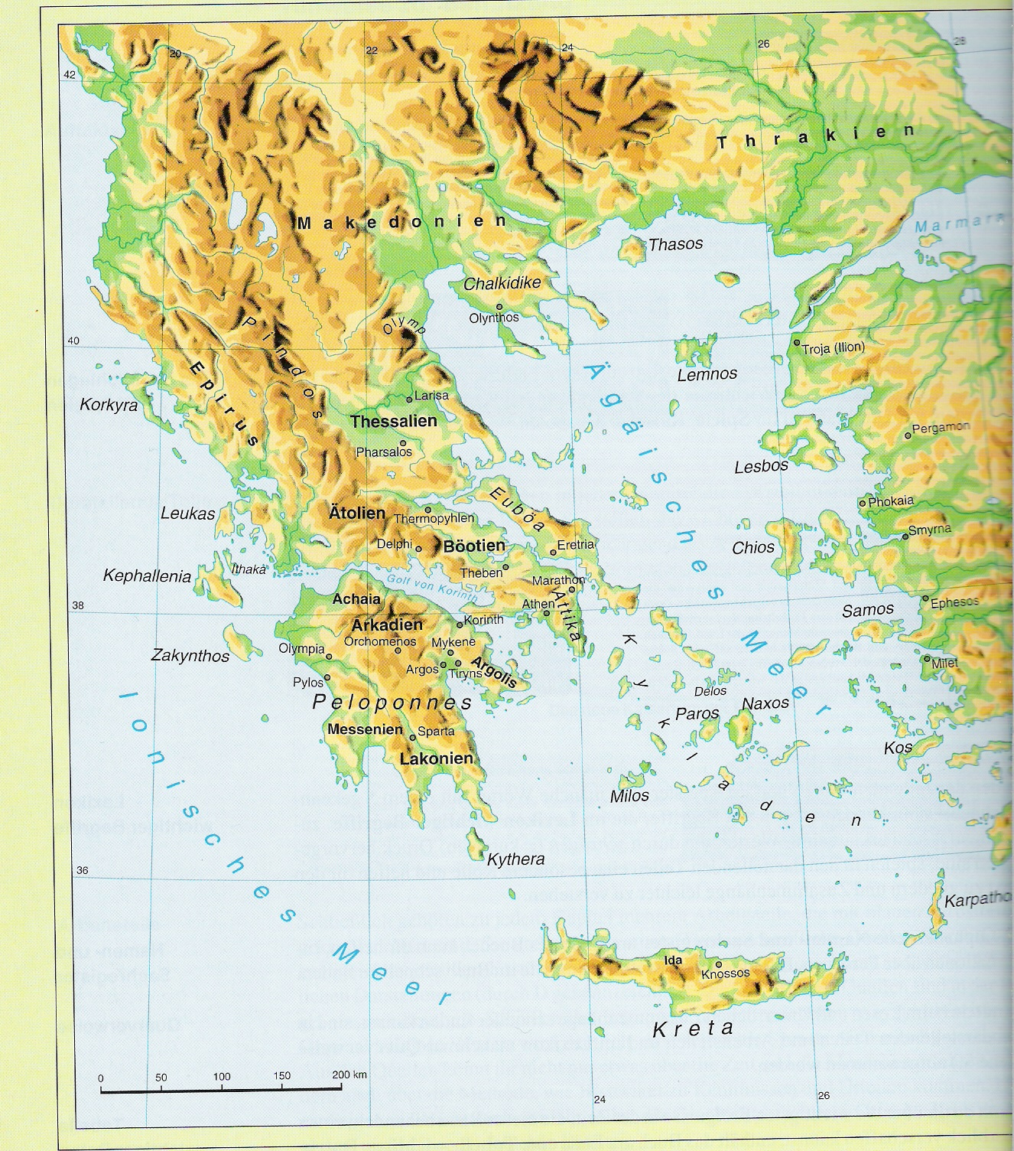

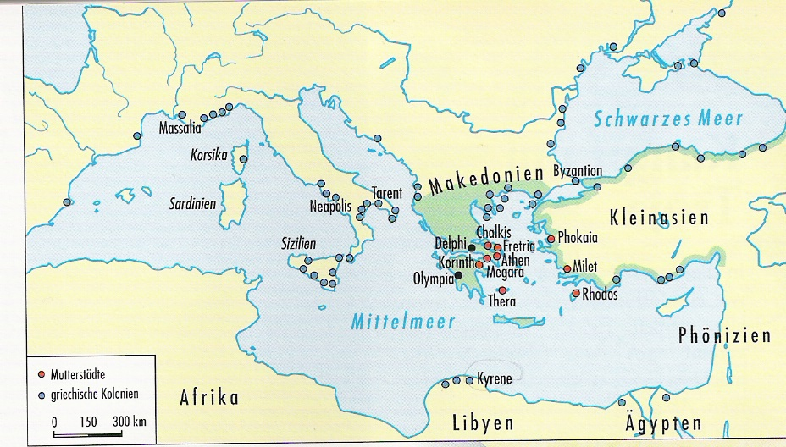
Die Olivenernte ( Attische Amphore, um 550 v. Chr., British Museum, London)

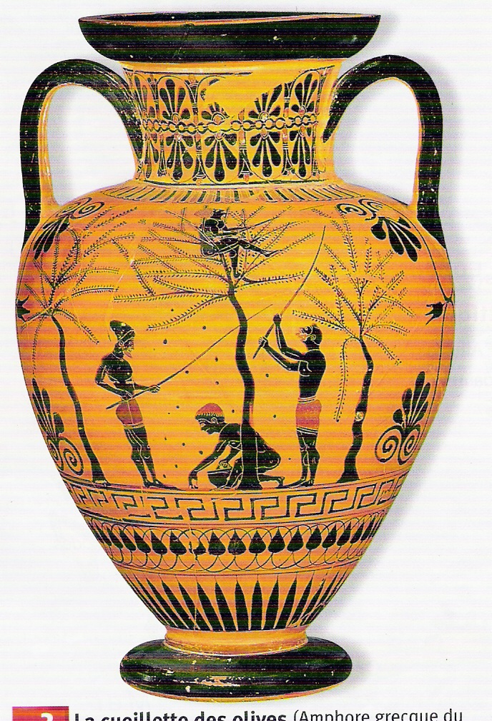

Der Grieche Herodot beschreibt um 450 v. Chr., wie die Kolonie Kyrene entstand:

Auf der Insel Thera regnete es sieben Jahre lang nicht und alles vertrocknete. Eine Hungersnot drohte. Man fragte das Orakel von Delphi um Rat. Die weissagende Priesterin antwortete: "Apollo sendet euch nach Libyen. Dort sollt ihr eine Kolonie gründen." Daraufhin fuhren zwei Schiffe mit 200 Auswanderern zur libyschen Küste, auf der Insel Platea, die sehr unwirtlich war. Deshalb kehrten sie zurück nach Thera. Die Theräer aber ließen sie nicht mehr an Land und beschossen die Schiffe. So fuhren sie wieder ab und siedelten sich auf der Insel an. Nach sechs Jahren endlich boten ihnen die Libyer einen günstigen Siedlungsplatz auf dem Festland an: Quellwasser und guter Boden ließen hier einen Ackerbaukolonie zu. Die Stadt Kyrene war gegründet.
Nach Herodot IV, 150 ff. vereinf. Ü. G. Hermann.
vertrocknen:assécher ; weissagen: prophétiser ; unwirtlich:désert, peu accueillant; das Festland: le continent ;das Quellwasser: l'eau de source ; die Siedlung:la colonie
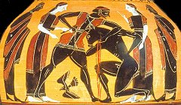
Theseus tötet den Minotauros (schwarzfigurige Amphore)

Theseus und der Minotauros
Zu jener Zeit lastete ein schweres Unglück auf Athen. Vor Jahren hatte König Minos die Athener im Krieg besiegen können, dessen Ursache der Tod seines Sohnes in Attika war. Alle neun Jahr mussten die Athener nun sieben Jünglinge und sieben Jungfrauen nach Kreta schicken, wo diese dem Minotauros geopfert wurden. Der Minotauros war halb Mensch halb Stier und hauste in einem Labyrinth. Theseus erklärte sich freiwillig bereit, die Fahrt nach Kreta anzutreten. Doch wollte er sich nicht hilflos opfern lassen, sondern das Ungeheuer im Kampfe niederringen, um so Athen für immer von dieser schweren Bürde zu befreien.
Ariane, Königs Minos Tochter, verliebte sich sogleich in Theseus.
Bevor nun Theseus ins Labyrinth geführt wurde, versprach sie ihm im Kampf gegen den Minotauros zu helfen, wenn er sie als seine Frau nach Athen führen würde. Sie gab ihn ein Wollknäuel, das er am Eingang festbinden und dann ablaufen lassen sollte, um aus dem Irrgarten wieder herauszufinden. Er erschlug den Minotauros und fand dann mit Hilfe des Wollfadens den Weg in die Freiheit wieder zurück. Jubelnd begrüßten ihn die wartenden Jungfrauen und Jünglinge. Sogleich stachen sie zusammen mit Ariane in See.

http://www.mythentor.de/griechen/theseus3.htm
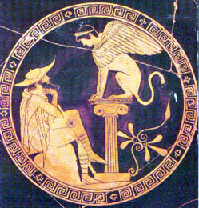
Oedipus und Sphynx
Er ist ein Sohn des Laios, des Königs von Theben, und dessen Frau Iokaste, die er später seinerseits zur Frau nimmt. Laios und Iokaste blieben lange Zeit kinderlos und eines Tages machte sich Laios auf den Weg zum Orakel von Delphi. Der Orakel sagte: „Dir soll ein Sohn geboren werden, der wird seinen Vater erschlagen und seine Mutter heiraten.“ Iokaste bekam tatsächlich einen Sohn. Laios ließ also im Einverständnis mit Iokaste dem Neugeborenen die Füße durchstechen, zusammenbinden und ihn von einem Hirten so im Kithairon-Gebirge aussetzen. Der Hirte aber hatte Mitleid und übergab ihn einem befreundeten Hirten aus Korinth. Über diesen gelangte Ödipus zum König Polybos von Korinth und wurde von ihm adoptiert. Seine Frau Merope nannte ihn wegen seiner geschwollenen Füßen Oidipus („Schwellfuß“).
Ödipus wuchs in Korinth auf, ohne von seiner Herkunft zu wissen. Auf dem Weg von Delphi nach Daulis traf er an einer engen Weggabelung. Polyphontes, der Fahrer des anderen Wagen forderte Ödipus auf, sofort Platz zu machen. Da ihm das zu langsam ging, tötete er eins der Pferde des Ödipus. Woraufhin Ödipus sowohl den Polyphontes als auch dessen Passagier und somit seinen leiblichen Vater Laios, nichts ahnend, tötete und sich der erste Teil der Vorhersage des Orakels erfüllte.
Nach Laios Tod übernahm Kreon die Herrschaft über Theben. Zu dieser Zeit lauerte die Sphinx Reisenden in der Nähe von Theben auf. Sie saß auf einem Felsen und stellte den Vorbeikommenden ein Rätsel und verschlang alle, die es nicht lösen konnten. König Kreon versprach jenem den Thron von Theben und zusätzlich seine Schwester Iokaste zur Frau, der das Rätsel lösen konnte. Ödipus löste das Rätsel, worauf sich die Sphinx ins Meer stürzte, und befreite so Theben von der Sphinx. Zur Belohnung wurde er zum König von Theben ernannt und erhielt Iokaste, seine eigene Mutter, zur Frau, mit der er die Zwillinge Eteokles und Polyneikes und die Töchter Antigone und Ismene zeugte. So erfüllte sich auch der zweite Teil der Prophezeihungen.
Als nach glücklichen Jahren in Theben eine Seuche ausbricht, verkündet das Orakel von Delphi, der Mörder des Laios müsse gefunden werden, damit die Seuche verschwinden könne. Der blinde Seher Teiresias enthüllte widerwillig, von Ödipus dazu gedrängt, diesen als den Mörder von Laios. Ödipus glaubte ihm, untersuchte die alten Vorfälle selber und gelangte schließlich zu der Erkenntnis, dass er Laios getötet hat, dass Laios sein Vater und Iokaste, seine Frau, auch seine Mutter ist. Daraufhin erhängte sich Iokaste an ihrem Schleier und Ödipus stach sich mit der Nadel aus Iokastes Gewand die Augen aus.

Die Götter im antiken Griechenland

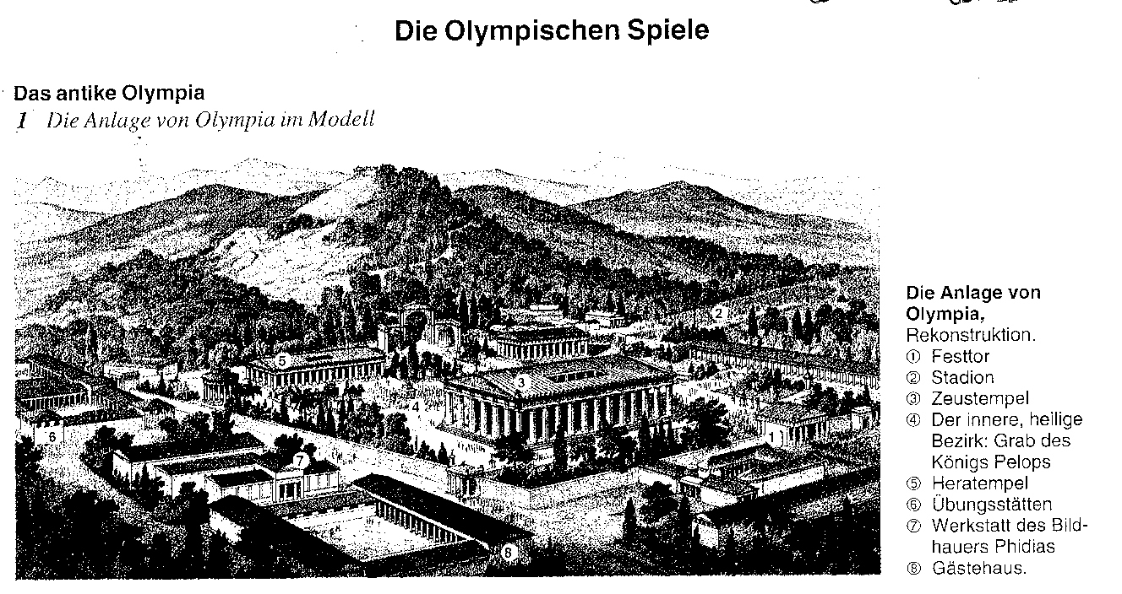

1. Wo liegt Olympia in Griechenland?
2. welchem Gott wurde hier gewidmet?
3. Welche sind die religiösen Gebäude? Die sportlichen Gebäude?

2 Der "Olympische Friede"
"Das Fest des Zeus ist wiederum nahe, aller Streit soll ruhen, jeder Waffenlärm schweige! Frei mögen auf allen Land -und Wasser- straßen die Pilger* heranziehen zu der Gastlichen Schwelle* des Zeus!"
Die Boten Olympias.
der Pilger: le pélerin ; die Schwelle: le seuil , le pas de la porte.

1. In welchen bediegungen müssen die Olympischen Spiele statt finden?

3 Höhenpunkte der Olympischen Spiele
1er Tag: Erröffnung und Eid* aller Athleten vor der Statue des Zeus; Wettkämpfe* der Knaben (12-18 Jährige): Wettlauf, Ringe und Faustkampf.
2er Tag: Wagenrennen der Vier-und Zweigespanne*, Wettreiten, Fünfkampf; Totenopfer.
3er Tag: Feierliche Prozession zum grossen Altar des Zeus: Höhepunkt des Festes; danach Langlauf (rund 3840 M.), Stadienlauf und Doppellauf.
4er Tag: Ringen, Faustkampf und zum Abschluss der Waffenlauf* (rund 384 M.).
5er Tag: Siegererhung, Dankopfer und Festessen.
Ludwig Drees, Olympia. Götter, Künstler, und Athleten, Stuttgart, 1967.
der Eid: le serment; der Zweigespanne: char à deux-roues; der Waffenlauf: course en armes.
1. Sind die Olympischen Spiele nur ein sportliches Ereigniss?

REFERAT ÜBER DIE OLYMPISCHEN SPIELE

